智启未来 能动世界
天合光能2020全球管培生及应届生校园招聘简章

天合光能2020全球管培生及应届生校园招聘启动啦，同学们通过校招官网投递简历http://campus.51job.com/trinasolar2020/，也可以扫描文末二维码进行简历投递。

天合光能简介

天合光能股份有限公司（简称“天合光能”）创立于1997 年，是一家全球领先的光伏智慧能源整体解决方案提供商，主要业务包括光伏产品、光伏系统、智慧能源三大板块，业务覆盖光伏组件的研发、生产和销售，电站及系统产品，光伏发电及运维服务、智能微网及多能系统的开发和销售以及能源云平台运营等。
设立在天合光能的“光伏科学与技术国家重点实验室”，是中国首批获得科技部认定的光伏企业国家重点实验室。公司与世界一流的研发和认证测试机构合作，搭建了以海内外优秀科研人员为骨干的技术创新队伍，引领中国光伏企业开启了参与制定国际标准的先河，成为全球太阳能行业的创新引领者和标准制定者，发明专利数量居光伏行业前列。至今，天合光能“光伏科学与技术国家重点实验室”在光伏电池转换效率和组件输出功率方面先后19次创造和刷新世界纪录。
2019年，天合光能连续第四次获评彭博新能源财经（BNEF）“全球最具融资价值组件品牌”。2018年，天合光能斩获中国工业大奖，成为首个获此殊荣的光伏企业。天合光能注重在安全生产、环境友好、员工健康方面的投入，在全球太阳能制造商产品安全评比中，综合排名位列前三，在欧洲第三方独立评估机构EcoVadis的全球性企业社会责任（CSR）评估中连续两次荣获金奖。
全球化是天合光能的战略，天合光能早年便开始了全球化布局，积极加强全球化人才队伍建设，近年来引进了来自30多个国家和地区的国际化高层次管理和研发人才。公司在瑞士苏黎世、美国加州圣何塞、日本东京、新加坡等地设立了区域总部，并在马德里、墨西哥、米兰、悉尼、智利、迪拜等地设立了办事处和分公司，在泰国、越南建立生产制造基地，业务遍布全球100多个国家和地区。
2018年，天合光能率先打造能源物联网品牌，联合国内外优势企业及科研院所，成立天合能源物联网产业发展联盟、新能源物联网产业创新中心，搭建新能源物联网领域研究的开放性创新平台，与众多合作伙伴共建能源物联网生态圈，致力于成为全球智慧能源领域的引领者。
管培生及应届生校园招聘计划
（1）管培生招聘计划
管培生计划，又称为启程者项目，是为完善集团人力资源战略体系，优化人才梯队建设的重要举措，是精英招聘。主要面向一流大学的2020届本、硕、博优秀毕业生。为集团的跨越式发展培养一批职业化、专业化、年轻化、融合天合文化的储备职业经理人队伍。
岗位需求（2020届全日制本科、硕士、博士毕业生）
岗位名称 | 专业方向 | 办公地点
能源云平台营销部管培生 | 电子信息与电气工程、信息与通信工程、电气工程及其自动化、能源与动力工程、市场营销、工程管理 | 上海/北京/杭州
能源云平台市场部管培生 | 电气及其自动化 、电子信息工程 | 上海
能源云平台智能微网产品部管培生 | 电力电子、电气工程及其自动化 | 上海/杭州/南京
储能管培生 | 电子、电气、电力相关专业 | 常州
智慧分布式能源业务技术管培生 | 电气相关专业 | 常州
智慧分布式能源业务销售管培生 | 结构相关专业 | 常州
智慧分布式能源业务商务支持管培生 | 经济、营销相关专业 | 常州
创新平台产品开发与方案解决管培生 | 大数据、人工智能、数学、统计学等相关专业 | 常州
创新平台人工智能管培生 | 计算机、自动化、机器人等相关专业 | 常州/南京
海外电站业务投融资管培生 | 金融、财务等相关专业 | 上海
海外电站业务技术管培生 | 电气自动化、电力工程等相关专业 | 上海
项目管理管培生 | 光电子、电力电子等专业 | 常州/上海
海外分布式运营管理管培生 | 投资、金融专业 | 常州/上海
主计划及运营管培生 | 供应链管理、工业工程等专业 | 常州
产品规划与管理管培生 | 市场营销或工科专业 | 常州
全球市场管培生 | 市场营销、经济学或统计分析相关专业 | 常州
采购管培生 | 材料、机械专业 | 常州
全球客服管培生 | 专业不限 | 常州
中国区销售管培生 | 市场或经济专业 | 常州
亚太区销售管培生 | 销售或市场相关专业 | 常州
物流管培生 | 物流、国贸、财经相关专业 | 常州
HR管培生 | 人力资源、统计、数学、心理学、电力类及管理类专业 | 常州/上海

工作地点：常州、上海、杭州、南京及全球轮岗

（2）应届生招聘计划
应届生计划，是根据公司各部门的业务需求，引进一批具有专业知识技能、岗位专业对口，有较好发展潜力的应届大学毕业生，充实公司各部门及相应岗位的人才队伍，构建企业人才梯队，为集团发展补充新鲜血液、提升公司智能化人才储备。
岗位名称 | 专业方向 | 工作地点
工艺工程师 | 应用化学、材料学、应用物理、新能源科学与工程、材料学、化学工程与工艺等相关专业 | 常州/宿迁/盐城/义乌/湖北
设备工程师 | 机械工程及其自动化、机电一体化等相关专业 | 常州/宿迁/盐城/义乌/湖北
质量工程师 | 高分子材料专业 | 常州
质量控制工程师 | 光伏、半导体、机械专业 | 常州/义乌/宿迁
大数据开发工程师 | 计算机、通信、数学、统计等相关专业 | 常州
JAVA开发工程师 | 计算机相关专业 | 常州
自动化集成及开发工程师 | 自动化、机电、测控等相关专业 | 常州
图像算法研发工程师 | 计算机相关专业 | 常州
大数据算法分析工程师 | 计算机、数学、自动化、模式识别等相关专业 | 常州
质量测试工程师 | 工科相关专业 | 常州
储能售后服务工程师 | 电气、电子、电化学专业 | 常州
质量体系工程师 | 质量管理、工程类专业 | 常州
供应商质量管理工程师 | 电气、高分子材料专业 | 常州
财务类 | 财经、金融、财务管理相关专业 | 常州
外工厂HR | 人力资源管理 | 宿迁/义乌
产品技术部实习生 | 光伏相关专业，电气专业 | 常州
融资部实习生 | 财务相关专业 | 常州
销管部实习生 | 不限 | 常州
IT部门实习生 | 计算机相关专业 | 常州
HR部门实习生 | 不限 | 常州
岗位需求（2020届全日制本科、硕士毕业生）

工作地点：常州、宿迁、盐城、湖北仙桃、义乌

（3）宣讲院校
南京市：南京大学、东南大学、南京理工大学
合肥市：中国科学技术大学
北京市：北京邮电大学、北京理工大学、北京航空航天大学、华北电力大学
杭州市：浙江大学
上海市：上海交通大学、同济大学
（注：每所院校宣讲会时间和地点，请关注校招官网和天合光能招聘微信公众号。）

网申地址：http://campus.51job.com/trinasolar2020/ (预计上线时间：2019年8月16日)
网申时间：8月16日-10月22日（请务必在各城市宣讲会开始之前进行网上投递简历）
（4）校招流程

- 信息发布→②简历投递→③宣讲会→④简历筛选→⑤初试→⑥复试→⑦在线笔试及网络测评→⑧Open day (管培生)→⑨签约

具体说明：
- 信息发布：通过应届生求职网、天合光能招聘微信号、前程无忧校园频道首页、各高校就业网、校园BBS等渠道发布招聘信息；
- 简历投递：请同学们通过天合光能校园招聘官网http://campus.51job.com/trinasolar2020/、前程无忧网站、公司招聘微信公众号（天合光能招聘）等进行简历投递，务必在开展各院校宣讲会之前进行在线投递；
- 宣讲会：我们将在全国主要热门城市组织开展宣讲会，请同学们关注我们的宣讲行程，并准时参加；
- 简历筛选：宣讲会结束后，我们会进行简历的筛选并发出初试通知；
- 初 试：根据简历筛选结果，对通过的应聘者进行初试，请关注短信通知、电话、天合光能招聘微信号等；
- 复 试：根据初试结果，确定复试名单，安排复试；
- 在线笔试及测评：根据复试结果，确定在线笔试名单及测评名单，并通过短信和邮件通知同学们进行在线笔试及测评；
- 终面Open Day：通过复试及测评的管培生候选人，我们会邀请到公司参加 Open Day，安排高管见面会；
- 签 约：最终根据考察结果并结合实际情况，与应聘人员签订录用协议。

我们能提供的：

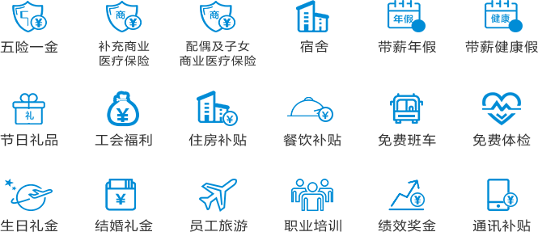

想更多的了解我们，请关注2020校招官网地址和天合光能招聘号。

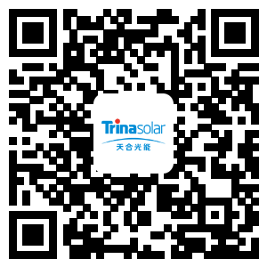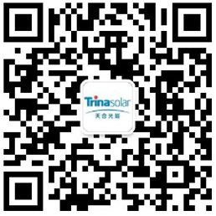
2020校招官网地址 天合光能招聘号

